Seconde EDPI
Co Intervention BAC Math Dessin industriel |  | Séquence 2
Rénovation et modélisation de la salle de dessin industriel
Nom, prénom | ……………………………………………………………………………..
FICHE 1 : Rénovation de la salle A6
En dessin industriel
Compétences professionnelles | - Identifier et désigner la forme géométrique des surfaces et des volumes constitutifs d’une pièce (C101)  - Quantifier les paramètres caractéristiques d’une surface ou d’un volume (C 102)
En mathématiques
Capacités | - Reconnaître, nommer un solide usuel.  - Nommer les solides usuels constituant d’autres solides.  - Calculer des longueurs, des mesures d’angles, des aires et des volumes dans les figures ou solides  - Déterminer les effets d’un grandissement ou d’une réduction sur les longueurs, les aires et les volumes.
Connaissances | - Solides usuels : le cube, le pavé droit, la pyramide, le cylindre droit, le cône, la boule.  - Figures planes usuelles : triangle, quadrilatère, cercle  - Formule de l’aire d’un triangle, d’un carré, d’un rectangle, d’un disque.  - Formule du volume du cube, du pavé droit et du cylindre.
Compétences | S’approprier | Analyser-Raisonner | Réaliser | Valider | Communiquer

SITUATION DÉCLENCHANTE - PROBLÉMATIQUE

Dans le cadre de la rénovation du lycée, vous êtes chargé d’établir le budget de rénovation de la salle A6.
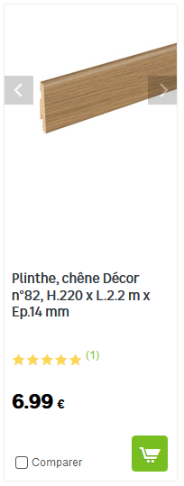
- Les plinthes
On souhaite remplacer les plinthes de la salle A6.
Le modèle ci-contre a été choisi.
Source : site du magasin de bricolage « Leroy Merlin »
Attention : il faut prévoir d’acheter 10 % de longueur de plinthes en plus pour tenir compte des chutes lors de la pose.

Quel budget faut-il prévoir pour le remplacement des plinthes ?
Matériel à disposition : un décamètre
- Présenter la démarche envisagée (en détaillant les étapes).
- ………………………………………………………………………...…
- …………………………………………………………………………...
- …………………………………………………………………………...
- …………………………………………………………………………..
- …………………………………………………………………………..
Appeler le professeur afin de lui présenter votre démarche.
- …………………………………………………………………………..

- Réaliser la démarche validée et indiquer le budget nécessaire pour le remplacement des plinthes. Présenter les calculs.

………………………………………………………………………………………………………………..
………………………………………………………………………………………………………………..
………………………………………………………………………………………………………………..
………………………………………………………………………………………………………………..
………………………………………………………………………………………………………………..
………………………………………………………………………………………………………………..
………………………………………………………………………………………………………………..
………………………………………………………………………………………………………………..

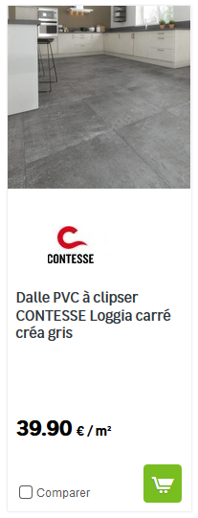
- Le sol
On souhaite rénover le sol de la salle A6 par la pose de dalles carrées.
Le modèle ci-contre a été choisi (dalles carrées de 60 cm de côté).
Source : site du magasin de bricolage « Leroy Merlin »
Attention : il faut prévoir d’acheter 10 % de dalles en plus pour tenir compte des chutes lors de la pose.

Quel budget faut-il prévoir pour la rénovation du sol ?
Combien de dalles posera-t-on ?
- Présenter la démarche envisagée (en détaillant les étapes).
- …………………………………………………………………………
- …………………………………………………………………………
- …………………………………………………………………………
- …………………………………………………………………………
- …………………………………………………………………………
- …………………………………………………………………………
Appeler le professeur afin de lui présenter votre démarche.

- Réaliser la démarche validée et indiquer le budget nécessaire pour la pose des dalles et le nombre de dalles à poser. Présenter les calculs.

………………………………………………………………………………………………………………..
………………………………………………………………………………………………………………..
………………………………………………………………………………………………………………..
………………………………………………………………………………………………………………..
………………………………………………………………………………………………………………..
………………………………………………………………………………………………………………..
………………………………………………………………………………………………………………..
………………………………………………………………………………………………………………..
………………………………………………………………………………………………………………..
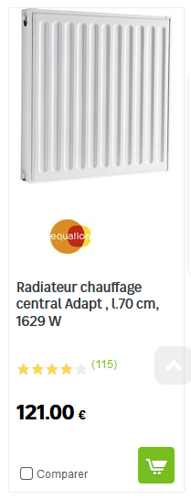
Le chauffage
On souhaite équiper la salle A6 de nouveaux radiateurs.
Les professionnels considèrent que pour chauffer correctement une pièce, il est nécessaire d’avoir une puissance de 0,04 kW par m³.
Le modèle ci-contre a été choisi.
Source : site du magasin de bricolage « Leroy Merlin »

Quel budget faut-il prévoir pour le chauffage de la salle ?
- Présenter la démarche envisagée (en détaillant les étapes).
- ……………………………………………………………………………
- ……………………………………………………………………………
- ……………………………………………………………………………
- ……………………………………………………………………………
- ……………………………………………………………………………
- ……………………………………………………………………………
Appeler le professeur afin de lui présenter votre démarche.

- Réaliser la démarche validée et indiquer le budget nécessaire pour le chauffage de la salle A6. Présenter les calculs.

………………………………………………………………………………………………………………..
………………………………………………………………………………………………………………..
………………………………………………………………………………………………………………..
………………………………………………………………………………………………………………..
………………………………………………………………………………………………………………..
………………………………………………………………………………………………………………..
………………………………………………………………………………………………………………..
………………………………………………………………………………………………………………..
………………………………………………………………………………………………………………..
………………………………………………………………………………………………………………..
………………………………………………………………………………………………………………..

- Conclusion
Calculer le budget global de la rénovation.
…………………………………………………………………………………………………………………..
…………………………………………………………………………………………………………………..
…………………………………………………………………………………………………………………..
…………………………………………………………………………………………………………………..

